资阳市雁江区妇幼保健计划生育服务中心
叶酸宣传品（第二次）采购文件

招标人：资阳市雁江区妇幼保健计划生育服务中心

2024 年 6 月
第一章 采购公告

一、采购项目基本情况
（一）采购项目名称：资阳市雁江区妇幼保健计划生育服务中心叶酸宣传品采购项目（第二次）
（二）采购方式：院内竞选。
（三）最高限价：23000元（超过最高限价的报价无效）
（四）资金来源：单位自筹资金。
二、项目内容
序号 | 产品名称 | 单位 | 数量 | 备注
1 | 帆布口袋 | 个 | 2000 | 制作标准详见附件
2 | 陶瓷杯子 | 个 | 1000 | 制作标准详见附件
3 | 宣传折页 | 张 | 2000 | 制作标准详见附件
4 | 易拉宝 | 个 | 2 | 制作标准详见附件

三、投标人资格要求
1、具备独立承担民事责任的能力;
2、具有良好的商业信誉和健全的财务会计制度;
3、具有履行合同所必需的设备和专业技术能力;
4、有依法交纳税收和社会保障资金的良好记录;
5、投标人参加政府采购活动前三年内，在经营活动中没有重大违法记录;
6、法律、行政法规规定的其他条件。（本项无）
7、本次项目要求的其他条件：本项目不接受联合体投标。
四、评选办法
本项目采用的评选办法：最低评标价法（满足所有文件要求，且报价最低的原则，确定成交供应商）
五、发布公告媒介及招标文件的获取
本项目公告在资阳市雁江区妇幼保健计划生育服务中心门户网站（https://www.zysfybj.com/）公告栏发布，招标文件随同招标公告一同发布，请有意参加投标单位请自行下载获取。
六、投标文件的递交

- 开标现场递交
七、公告期限
5个工作日，自2024年6月20日至2024年6月26日。投标人在招标公告期间如对招标文件有疑义，应当于公告日期截止前2个工作日已书面形式提交至我院纪检监察处，否则视为无疑义。
八、报名方式及开标
1、报名时间及方式：截止到2024年6月26日17:00（节假日除外）；自本项目公告发布之日起，供应商自行进入资阳市雁江区妇幼保健计划生育服务中心门户网站https://www.zysfybj.com/，下载公告附件中的《报名表》，并按相关要求填写信息，将报名资料发送至zyfycgzx@163.com视为报名成功。
2、开标时间：根据安排电话另行通知
3、开标地点：资阳市雁江区妇幼保健院雷音院区门诊楼四楼医患沟通室（416）
4、采购人：资阳市雁江区妇幼保健计划生育服务中心
5、地 址：资阳市雁江区雷音大道512号雁江区妇幼保健计划生育服务中心
6、联系人：李老师
7、联系电话：02827199393
8、监督电话：028-23065867

第二章 投标须知前附表

项号 | 条款名称 | 编 列 内 容
 | 招标人 | 招标人：资阳市雁江区妇幼保健计划生育服务中心  地 址：资阳市雁江区雷音大道512号  项目联系人：李老师  电话：028-27199393
 | 项目名称 | 资阳市雁江区妇幼保健计划生育服务中心叶酸宣传品采购项目（第二次）
 | 资金来源和落实情况 | 资金来源：医院自筹  资金落实情况：已落实
 | 项目地点 | 雷音院区
 | 最高限价 | 23000元（超过最高限价的报价无效）
 | 项目内容 | 帆布口袋2000个  陶瓷杯1000个  宣传折页（三折页）2000张  易拉宝 2个
 | 招标方式 | 院内竞选
 | 投标保证金 | 无需提交
 | 资格审查  方式 | 资格后审
 | 合格投标人  资格条件 | （1）符合公告第三点  （2）具备有效的法人营业执照；  （3）“信用中国”网站良好信用记录  （4）本项目不接受联合体投标。
 | 制作要求 | 详见采购需求文件
 | 报价要求 | 1、报价包含设备费、管理费、人工费、材料费、税金等履约过程涉及的所有费用，即包干价。  2、供应商的报价超过本项目所设最高限价的，其响应文件作无效处理。
 | 投标文件要求 | （1）合格有效的营业执照复印件；  （2）在“信用中国”网站（www.creditchina.gov.cn）查询并打印相应信用记录（上述网站获取的信用信息查询结果原始页面的打印件或截图）；  （3）投标人代表及法定代表人的有效身份证明复印件；  （4）法定代表人授权委托书原件(供应商代表是法定代表人的无需提供)；  （5）报价单；  （6）售后服务方案  （7）每样产品需提供样品或材质，内附彩页  响应文件：A4纸胶装，1套正本，2套副本，每页需加盖公司鲜章。以上材料用信封密封，封口加盖公章，副本可用正本复印件。（未按要求制作文件视为无效投标）
 | 递交投标文件截止时间及地点 | 递交投标文件截止时间为：  1.开标现场递交  2.逾期送达或者未送达指定地点或未按招标文件要求密封参加开标会议的，招标人不予受理。  3.投标人的法定代表人或其委托的代理人应当参加开标程序，并现场核验身份。本次招标要求合格投标人需3家（含）以上，少于3家则流标。
15 | 评标办法 | 最低评标价法
16 | 中标候选人数 | 1个
17 | 合同签订 | 中标人应在收到中标通知书之日起10天内派代表与采购人人签订合同。逾期未与我院签订合同的，视同放弃中标资格。
18 | 监管部门 | 资阳市雁江区妇幼保健计划生育服务中心纪检监察室  电话：028-23065867 普老师
19 | 发布公告的  媒介 | 本次招标公告在资阳市雁江区妇幼保健计划生育服务中心官方网站（https://www.zysfybj.com/）公告栏
20 | 合同事项 | （1）采购人：资阳市雁江区妇幼保健计划生育服务中心  （2）项目地址：资阳市雁江区妇幼保健计划生育服务中心雷音院区  （3）质量要求：1、定制用品要求：在物品显要位置印制医院授权的LOGO、字样、图样等，标识规范，字体、图案清晰，不出现墨点、杂点等。所供商品质量符合国家轻工、文化及生活用品等相关国标，所有产品均配套提供产品合格证书。  2、乙方保证所有产品配置全部齐全，无缺少标识及配件等,且都是按招标文件和投标文件要求供货。  3、包装标准：产品包装以原厂包装为准，然后装入纸箱。  4、定制：供货产品均按招投标文件要求进行定制宣传语、LOGO等图案，具体定制内容按照甲方要求制作。  乙方须提供全新的货物（含零部件、配件等），表面无划伤、无碰撞痕迹。  （4）验收标准：严格按照《财政部关于进一步加强政府采购需求和履约验收管理的指导意见》 (财库〔2016〕205 号) 的要求及《资阳市财政局关于严格落实政府采购需求论证、合同备案和履约验收有关问题的通知》（资财采〔2019〕39号）的要求进行验收。  （5）售后服务：质保期为验收合格后 1年  （6）付款方式：合同签订生效，甲方在收货后并验收合格后，乙方提供正规增值税发票，甲方完成支付审批流程后，按照财务付款制度支付合同总金额的100%。

采购需求文件

- 采购项目名称：资阳市雁江区妇幼保健计划生育服务中心叶酸宣传品采购项目（第二次）
- 采购内容及制作要求
序号 | 项目名称 | 产品规格及参数 | 数量 | 单位
1 | 帆布袋 | 材质：帆布，有底无侧宽，宽50*高40*底15cm，需要拉链，布料厚度14安。（如图1所示）商品各尺寸不超过±1厘米 | 2000 | 个
2 | 陶瓷杯子 | 材质：陶瓷、带盖，带勺（花朵款式），高9.4cm*宽10cm*杯口10cm*勺子14cm、加手柄宽15.2cm 容量480ML（如图2所示）商品各尺寸不超过±厘米，按要求印制宣传语及LOGO，每个杯子需单独盒子包装。 | 1000 | 个
3 | 宣传折叠页 | 三折页  注：根据提供的内容排版设计 | 2000 | 张
4 | 易拉宝 | 海报尺寸0.8*1.8m  注：根据提供的内容进行排版设计 | 2 | 个
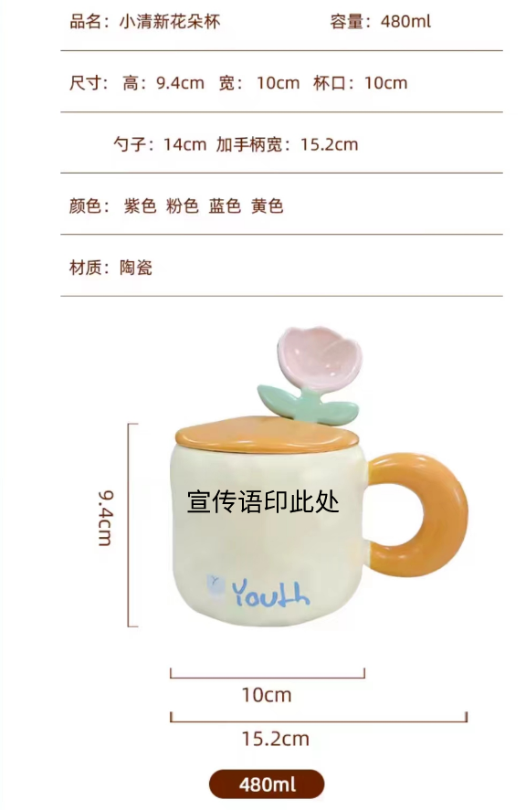
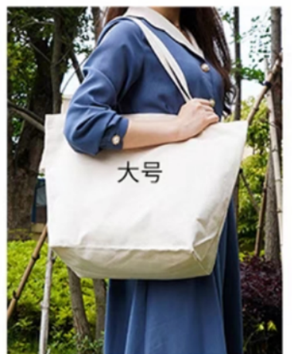（1）图 图（2）

二、所有物品均需按要求印制logo及宣传语

资阳市雁江区妇幼保健计划生育服务中心
叶酸宣传品报价表

序号 | 项目名称 | 产品规格及参数 | 数量 | 单位 | 供应商报价  单价 | 供应商报价  总价
1 | 帆布袋 | 材质：帆布，有底无侧宽，宽50*高40*底15cm，需要拉链，布料厚度14安。 | 2000 | 个
2 | 陶瓷杯子 | 材质：陶瓷、带盖，带勺（花朵款式），高9.4cm*宽10cm*杯口10cm*勺子14cm、加手柄宽15.2cm 容量480ML | 1000 | 个
3 | 宣传折叠页 | 三折页 | 2000 | 张
4 | 易拉宝 | 0.8*1.8m | 2 | 个
合计金额(大写)： 小写：￥
其他要求
一、以上所投产品必须为同一商家供货，且不接受联合体报价。
二、以上所报价格需包含运输、税费等有关费用。
三、按要求印制logo及宣传语，三折页和易拉宝需根据提供的内容进行排版设计。
四、每样产品需提供样品或材质，内附彩页。
报价供应商名称（盖章）：

法定代表人或授权代表人（签字或印章）：

年 月 日
注：1.报价应包含采购内容全部项目、包装费、运输送货、税金等全部费用。

第三章 投标文件格式

资阳市雁江区妇幼保健计划生育服务中心
（项目名称）第二次投标文件

投标申请单位：（全称并加盖申请人单位公章）
法定代表人： （盖章或签字）
联系人及联系方式：

2024年 月 日

一、 投标申请书

致： （招标单位名称）
１．我方已全面阅读和研究了贵院的 招标公告，已充分理解并掌握了招标的全部有关情况。我方资格条件符合招标公告的要求，同意接受招标文件的全部内容和条件，并按此确定招标的全部内容，以本投标申请书向你方发包的全部内容提出投标申请。
2.我方保证严格按照有关法规及招标文件的相关规定参加投标，并充分理解尊重贵院的招标结果，不要求对中标结果进行解释。
3．如由我方中标，在接到你方发出的中标通知书后的规定时间内，按中标通知书、投标文件和本投标申请书的约定与你方签定合同，履行规定的一切责任和义务。
4.我方承认该投标申请书格式为投标申请书的组成部分。
5.本投标申请书自提交你方之日起 90 天内有效，在此有效期内，全部条款内容对我方具有约束力，如中标将成为合同文件组成部分。

投标申请单位（章）： 法定代表或授权代表（签字或盖章）：
联系人： 联系地址：
电话： 邮编：
开户银行： 账号：
年 月 日

二、承诺函
资阳市雁江区妇幼保健计划生育服务中心：

（响应供应商名称）作为参加本次采购活动（项目： ）的响应人，现郑重承诺：
一、具备《中华人民共和国政府采购法》第二十二条第一款和本项目规定的条件：
（一）具有独立承担民事责任的能力；
（二）具有良好的商业信誉和健全的财务会计制度；
（三）具有履行合同所必需的设备和专业技术能力；
（四）有依法缴纳税收和社会保障资金的良好记录；
（五）参加政府采购活动前三年内，在经营活动中没有重大违法记录；
（六）法律、行政法规规定的其他条件；
（七）本项目提出的特殊条件。
二、完全接受本项目采购文件规定，如对采购文件有异议，已经在递交响应文件截止时间届满前依法进行维权救济，不存在对采购文件有异议的同时又参加采购活动以求侥幸成交或者为实现其他非法目的的行为。
三、参加本次采购活动，不存在与单位负责人为同一人或者存在直接控股、管理关系的其他投标人参与同一合同项下的政府采购活动的行为。
四、参加本次采购活动，不存在和其他响应人在同一合同项下的采购项目中，同时委托同一个自然人、同一家庭的人员、同一单位的人员作为代理人的行为。
五、如果有《四川省政府采购当事人诚信管理办法》（川财采[2015]33号）规定的记入诚信档案的失信行为，将在响应文件中全面如实反映。
六、响应文件中提供的能够给予采购人带来优惠的任何材料资料和技术、服务、商务等响应承诺情况都是真实的、有效的、合法的。
本公司对上述承诺的内容事项真实性负责。如经查实上述承诺的内容事项存在虚假，我公司愿意接受以提供虚假材料谋取成交追究法律责任。

投标人名称（加盖公章）：
法定代表人/负责人或授权代表（签字）：
日期：XXXX年XX月XX日

三、授权委托书

本授权委托书声明：
我 （姓名） 系 （投标申请人名称）的法定代表人，现授权委托 （姓名）（身份证号： ）以本公司的名义参加 （项目名称） 的投标活动，以我单位的名义签署投标申请书及其他文件，参加投标活动、澄清、商签合同以及处理与之有关的其他事务，我及我公司均予以承认。
特此委托。
（附法人及授权代理人身份证复印件）

投标申请人： （加盖申请人单位公章）
法定代表人： （签字或盖章）
授权委托日期： 年 月 日

四、投标人代表及法定代表人的有效身份证明复印件

复印件加盖投标单位公章
五、企业营业执照副本复印件

复印件应加盖投标人公章。
六、资质证明材料

复印件应加盖投标人公章。
七、“信用中国”网站（www.creditchina.gov.cn）查询
信用记录
应加盖投标单位公章

八、售后服务方案

